  - GUARD

Управление аудитом Guard
  - Инструкция Root по настройке контролю и восстановлению
Редакция 1.0 20 октября 2026 года
Назначение документа
Документ описывает действующий механизм аудита и порядок его проверки перед эксплуатацией. Локальная запись обязательна в обоих режимах. При неисправности обычная работа запрещается; Root использует отдельный ограниченный путь диагностики и восстановления.
Сведения | Значение
Продукт | Guard
Снимок реализации | codex/logging-reliability от 20 октября 2026 года
Аудитория | Root, сопровождение и ответственные за информационную безопасность
Комплект | Техническое описание, инструкция Root и модель BPMN 2.0
Эксплуатационная приёмка | Реальная RuSIEM, нагрузка и восстановление принимаются отдельно

Оглавление содержит переходы к разделам. Для подробного поиска сценария используйте коды R01–R42 и область навигации Word. Коды P00–P10 относятся к схемам BPMN.

Оглавление
Быстрый старт и порядок действий · 3
Интерфейс и подтверждение изменений · 4
Первый запуск · 5
Контроль и поиск событий · 6
Карточка события и срок хранения · 7
Пределы очереди и включение SIEM · 8
Локальный режим и возобновление очереди · 9
Перенос очереди и активная отправка · 10
Сертификаты и доступность сервера · 11
Ошибки TLS и поиск в RuSIEM · 12
Рост очереди и превышение возраста · 13
Переполнение и отказ локальной записи · 14
Identity и отказ входа Root · 15
Ограниченная сессия и возврат к работе · 16
Обычная сессия и отзыв полномочий · 17
Версия настроек и неизвестный commit · 18
Выход и ошибки очистки · 19
Дисковое место и перезапуск · 20
Обновление и восстановление копии · 21
Экспорт и обращение в сопровождение · 22
Полнота событий и повторы · 23
Неизвестные показатели и технические логи · 24
Тест соединения и ввод настроек · 25
Справочник состояний и параметров · 26
Страница состояния и настроек · 27
Поля подключения RuSIEM · 28
Диагностический журнал · 29
Памятка и комплект документов · 30

Быстрый старт и порядок действий
Начните с определения режима и состояния. Наличие доступа Root к диагностике не разрешает выполнять обычные операции при неисправном аудите.
Ситуация | Что делать
Первый запуск NotConfigured | R01 для Local или R02 для RuSIEM
Очередь в пределах но растёт | R17 затем R14 R15 R16
Превышен возраст | R18
Превышены байты или количество | R19
Нет локальной записи | R20
Не подтверждается Root или Identity | R21 R22
После ремонта осталась recovery сессия | R24
Неизвестно сохранилось ли изменение | R28
Нужен безопасный выход | R29

Безопасная последовательность восстановления
1 Определите код и свежесть состояния.
2 Устраните причину в пределах доступных средств Root либо привлеките сопровождение.
3 Подтвердите свежую успешную проверку и состояние очереди.
4 Проверьте фактический результат прерванной операции.
5 После recovery выполните выход и обычный вход; при необходимости повторите исходное действие.
Время состояния и карточки — UTC; время списка журнала — зона браузера. Для обращения в сопровождение всегда указывайте UTC и EventId.

Интерфейс и подтверждение изменений
Элемент | Назначение
Боковое меню | Состояние и настройки, Диагностический журнал, Обычный вход
Верхняя панель | Переключатель темы, кнопка выхода
Состояние | Действующие параметры и результат последней проверки
Форма настроек | Несохранённые значения; изменение селектора ещё не применяет режим
Сохранить настройки | Подтверждает изменение с обязательным аудитом
Обновить | Перечитывает фактическую конфигурацию и заменяет несохранённый ввод
Проверить соединение и отправить тест | Проверяет поля формы без их автоматического сохранения
Карточка события | Исходные значения, причины, связь событий и попытки доставки

Перед сменой назначения с pending требуется отдельное подтверждение переноса. При конфликте версии обновите форму. При потере подтверждения сохранения сначала установите фактическое состояние. Подробные действия приведены в сценариях ниже.
Стандартный срок хранения — 1 календарный год, допустимый диапазон 1–30. Срок pending не ограничивается удалением по общему сроку: обязательные неотправленные события сохраняются до доставки.

Первый запуск

R01 Первый запуск в локальном режиме
Признак Показан NotConfigured и обычная работа закрыта.
1 Войти на странице входа под действительным Root.
2 Перейти из диагностики в Состояние и настройки.
3 Выбрать Локальный и срок хранения от 1 до 30 лет.
4 Сохранить настройки и проверить Ready.
5 Выйти и выполнить обычный вход.
Результат Локальная запись обязательна; новые события не требуют SIEM.
Проверка Открываются рабочие разделы; в журнале есть AuditConfigurationChanged.
Если не помогло Если Root не подтверждается — R21 R22; если запись не работает — R20.

R02 Первое подключение RuSIEM
Признак Организация использует SIEM и должна передавать события.
1 Получить у администратора SIEM имя или IP порт TLS и публичный CA.
2 Открыть настройки и выбрать С RuSIEM.
3 Задать обязательные возраст и байты; при необходимости количество.
4 Выполнить проверку соединения и найти указанный EventId в RuSIEM.
5 Сохранить настройки и выполнить обычный вход заново.
Результат Новые события сохраняются локально и получают обязательство доставки.
Проверка Ready; реальные события находятся в SIEM с правильными полями.
Если не помогло Не включать рабочую нагрузку до проверки EventId; ошибки — R14 R15 R16.

Контроль и поиск событий

R03 Ежедневный контроль состояния
Признак Необходимо подтвердить исправность аудита.
1 Открыть /audit/settings.
2 Проверить режим код и свежесть последней проверки.
3 Проверить локальную запись последний сбой и очередь.
4 В SIEM проверить цикл отправителя ошибки и наблюдаемый срок сертификата.
5 Проверить результат очистки; при необходимости открыть журнал.
Результат Обычная работа доступна только при Ready.
Проверка Время проверки обновляется примерно раз в 5 секунд; причины понятны.
Если не помогло Устаревшие показатели — R39; растущая очередь — R17.

R04 Поиск событий в журнале
Признак Нужно найти события аккаунта операции или доставки.
1 Открыть Диагностический журнал.
2 Выбрать Все Локальные Ожидают Повтор или Переданы.
3 Задать условия в конструкторе фильтра и нажать Применить.
4 Использовать сортировку и страницы; изменение условий до Применить не меняет запрос.
5 Для сброса нажать Очистить и при необходимости Обновить.
Результат Показаны записи по применённому фильтру.
Проверка Сопоставить аккаунт объект время и результат; время списка в зоне браузера.
Если не помогло Если журнал не читается при отказе БД — R20 R21; не считать пустую таблицу доказательством отсутствия событий.

Карточка события и срок хранения

R05 Разбор события и попыток доставки
Признак Нужны причина и доказательства результата конкретного действия.
1 Открыть строку журнала.
2 Записать EventId тип Outcome и ReasonCode.
3 Различить автора объект и AttemptedAccount.
4 Сопоставить CorrelationId со связанными событиями.
5 Просмотреть последние 100 попыток адресат время результат и следующую попытку.
Результат Собран проверяемый набор сведений без паролей и токенов.
Проверка Отличены Успех Ошибка Запрещено Начато Отменено и Исход неизвестен.
Если не помогло Неизвестный commit — R28; TLS отправлено без события в SIEM — R16.

R06 Изменение срока хранения
Признак Требуется изменить срок журнала и технических логов.
1 Согласовать нужный срок и необходимость сохранения старой истории.
2 Открыть настройки и указать от 1 до 30 календарных лет.
3 Перед уменьшением обеспечить нужную резервную копию через сопровождение.
4 Сохранить и проверить новую версию автора и время.
5 Проверить результат последующей штатной очистки.
Результат Срок применяется от даты события; pending сохраняются до доставки.
Проверка Перечитать настройки после обновления; изменение имеет обязательный аудит.
Если не помогло Ошибка очистки — R30. Удалённые записи не восстанавливаются кнопкой Отменить.

Пределы очереди и включение SIEM

R07 Изменение пределов очереди
Признак Нужно уточнить возраст объём или количество.
1 Сопоставить текущую очередь с планируемыми значениями.
2 Учесть запас на рост и время ремонта SIEM.
3 Ввести возраст 1–525600 минут объём не меньше 1024 байт и количество от 0.
4 Сохранить и проверить действующие пределы состояния.
5 Если работа закрылась, проверить точный код и действовать по R18 или R19.
Результат Новые значения начинают действовать после подтверждённого сохранения.
Проверка Равенство пределу допустимо, но новая операция может потребовать ещё место.
Если не помогло Снижение ниже текущих показателей немедленно блокирует работу; не подбирать пределы без оценки нагрузки.

R08 Переход из Local в SIEM
Признак Нужно начать обязательную доставку.
1 Проверить наличие сохранённой прежней обязательной очереди.
2 Настроить получателя и пределы; проверить тестовый EventId.
3 Оценить исходный возраст старых pending.
4 Сохранить режим С RuSIEM.
5 Проверить состояние очереди и обычный вход.
Результат Прежняя обязательная очередь возобновляется; Local история задним числом не отправляется.
Проверка Новые события получают DeliveryRequired; старые pending не потеряли возраст.
Если не помогло Если включение сразу закрыло работу — R18 R19; это не повод удалять очередь.

Локальный режим и возобновление очереди

R09 Переход из SIEM в Local
Признак Принято решение работать в локальном режиме.
1 Зафиксировать текущее состояние и объём pending.
2 Выбрать Локальный и сохранить.
3 Если активна отправка, дождаться завершения по R12.
4 Проверить фактический режим и Ready при исправной записи.
5 После recovery сессии выйти и войти обычным способом.
Результат Доставка приостановлена; прежние обязательные события сохранены.
Проверка Новая Local запись не получает обязательство SIEM, прежние pending остаются в журнале.
Если не помогло Переход не исправляет отказ локального хранения — R20.

R10 Возобновление сохранённой очереди
Признак После Local нужно снова включить SIEM.
1 Проверить старейшее pending и его исходный возраст.
2 Подтвердить прежний адресат или согласовать перенос по R11.
3 Установить допустимые эксплуатационные пределы.
4 Сохранить SIEM и наблюдать попытки доставки.
5 Проверить уменьшение очереди и возвращение Ready.
Результат Возраст не обнуляется; возможна блокировка до разгрузки.
Проверка Повторные попытки сохраняют EventId.
Если не помогло Если очередь не убывает — R14 R15 R17; не менять даты pending вручную.

Перенос очереди и активная отправка

R11 Перенос pending на нового получателя
Признак Меняется сервер порт или доверенный CA при наличии очереди.
1 Согласовать новый адресат и право отправить ему прежние события.
2 Проверить его TLS и тестовый EventId.
3 Отдельно включить подтверждение переноса обязательной очереди.
4 Сохранить настройки; при активной аренде выполнить R12.
5 Перечитать версию и проверить адресат новых попыток.
Результат Настройки и назначение pending меняются атомарно с аудитом.
Проверка Без подтверждения сохранение отклоняется; исходные события не исчезают.
Если не помогло При неизвестном результате не подтверждать повторно вслепую — R28.

R12 Настройки не сохраняются из за активной отправки
Признак Сообщение указывает что идёт отправка.
1 Не повторять сохранение непрерывно.
2 Дождаться завершения текущей сетевой попытки.
3 После падения процесса дождаться истечения аренды до 2 минут.
4 Обновить настройки и снова проверить версию.
5 Повторить согласованное сохранение.
Результат Новая отправка в старый адресат не начинается после подтверждённого переключения.
Проверка Изменились фактическая версия и режим; нет сообщения об активной отправке.
Если не помогло Если блокировка дольше ожидаемого — передать время и состояние worker сопровождению; lease вручную не удалять.

Сертификаты и доступность сервера

R13 Обновление доверенного сертификата
Признак Плановая ротация CA или изменение доверия получателю.
1 Получить публичный PEM CA и проверить его назначение у администратора SIEM.
2 Не вставлять приватный ключ.
3 Заменить CA в форме; пустое поле означает системное доверие.
4 Проверить соединение и EventId.
5 При pending подтвердить изменение назначения и сохранить.
Результат TLS продолжает проверять имя срок доверие и доступность отзыва.
Проверка Тест завершается, событие найдено, новые попытки успешны.
Если не помогло Неверное доверие — R15; истекший leaf сертификат исправляет сторона SIEM.

R14 Сервер SIEM недоступен
Признак Повторы доставки и сетевые ошибки при росте pending.
1 Проверить имя или IP и порт в настройках.
2 С сопровождением проверить DNS маршрут firewall listener и TLS порт.
3 Проверить соединение через форму при исправной локальной записи.
4 Наблюдать следующую попытку с учётом задержки до часа.
5 Если очередь близка к пределу, действовать по согласованному плану восстановления.
Результат После ремонта события продолжают отправляться из сохранённой очереди.
Проверка Очередь убывает, фиксируются новые успешные попытки.
Если не помогло До превышения пределов работа допустима; после превышения — R18 R19.

Ошибки TLS и поиск в RuSIEM

R15 Ошибка проверки TLS сертификата
Признак Тест или доставка завершаются ошибкой TLS.
1 Сверить имя получателя с именами сертификата.
2 Проверить срок сертификата и время серверов.
3 Проверить публичный CA и промежуточную цепочку.
4 Сопровождению проверить доступность служб отзыва.
5 После исправления повторить тест и найти EventId.
Результат Устанавливается проверенное TLS соединение.
Проверка Тест успешен и реальные попытки доставки проходят.
Если не помогло Не отключать валидацию TLS. Если используется IP, сертификат должен подходить именно этому адресу.

R16 Событие отправлено но не найдено в RuSIEM
Признак В Guard указан статус Отправлено по TLS.
1 Записать исходный EventId время UTC и адресат попытки.
2 Попросить администратора SIEM искать по externalId в нужном источнике и интервале.
3 Проверить listener framing UTF-8 CEF парсер маршрутизацию и фильтры SIEM.
4 Проверить часовой пояс поиска.
5 Сопоставить поля найденного события с локальной карточкой.
Результат Подтверждено фактическое сохранение и разбор получателем.
Проверка Один и тот же EventId найден с ожидаемыми полями.
Если не помогло Не считать TLS статус квитанцией SIEM и не очищать SentAt вручную для повтора.

Рост очереди и превышение возраста

R17 Очередь растёт но работа ещё разрешена
Признак Ready сохраняется при наличии pending.
1 Проверить возраст байты количество и запас до пределов.
2 Открыть Повтор и причины последних попыток.
3 Проверить соединение и скорость поступления событий.
4 Устранить сетевую причину либо недостаточную пропускную способность.
5 Наблюдать разгрузку и зафиксировать результат.
Результат Временный сбой не блокирует работу пока очередь допустима.
Проверка Поступление и отправка сбалансированы; старейший возраст снижается.
Если не помогло При угрозе превышения заранее привлечь сопровождение; физическое место проверяется отдельно.

R18 Превышен возраст очереди
Признак Показан QueueAgeExceeded.
1 Проверить старейшее pending и предел возраста.
2 Восстановить доставку по R14–R16.
3 Дождаться отправки просроченной очереди.
4 Изменять возраст или переходить в Local только как согласованное решение Root.
5 Повторить проверку и убедиться в Ready.
Результат Обычная работа закрыта до восстановления допустимости.
Проверка Действующая обычная сессия снова проходит проверку; recovery требует нового входа.
Если не помогло Не обнулять QueuedAtUtc и не удалять pending ради снятия запрета.

Переполнение и отказ локальной записи

R19 Превышен объём или количество
Признак Показан QueueVolumeExceeded либо новая операция не помещается.
1 Сопоставить байты и число pending с пределами.
2 Учесть размер обязательных событий следующей операции.
3 Восстановить отправку и наблюдать снижение очереди.
4 Пересматривать пределы только с учётом места и допустимого простоя.
5 Подтвердить Ready и повторить исходное действие после проверки результата.
Результат Конкурентные записи не обходят установленный бюджет.
Проверка Очередь в пределах и новая операция сохраняет свой аудит.
Если не помогло Байты очереди не равны размеру БД; при нехватке диска дополнительно R31.

R20 Недоступна обязательная локальная запись
Признак Показан StorageUnavailable или операции откатываются.
1 Остановить повторение рабочих действий и сохранить текст состояния.
2 Если Identity доступна, войти Root в ограниченную диагностику.
3 Сопровождению проверить основную БД права схему дисковое место и соединения.
4 Восстановить запись без удаления истории.
5 Дождаться подтверждённой пробы и проверить исходную операцию до повтора.
Результат Обычные изменения не подтверждаются без обязательного аудита.
Проверка Проба записи и commit проходит, состояние Ready.
Если не помогло Настройки нельзя сохранить без локального аудита; Local режим не заменяет ремонт хранилища.

Identity и отказ входа Root

R21 Недоступна Identity БД
Признак Root не подтверждается либо действующая сессия получает отказ.
1 При работающем host открыть точный /Account/Logout.
2 Получить форму выхода и отправить её с актуальным CSRF токеном.
3 Передать сопровождению отказ Identity и время UTC.
4 Восстановить БД и инфраструктуру штатно.
5 Повторить вход после ремонта и проверить аудит.
Результат Новая recovery сессия без проверки Root не выдаётся.
Проверка После восстановления подтверждаются роль stamp и состояние аккаунта.
Если не помогло Публичная страница отказа со старой cookie может также упасть на IP проверке L03. Если host не работает, требуется внешнее обслуживание.

R22 Root не получает доступ к восстановлению
Признак Неверный пароль блокировка отсутствие роли либо включённая 2FA.
1 Проверить что используется email действующего Root.
2 Проверить раскладку и пароль без многократных повторов.
3 Учесть ограничения 5 попыток на IP в минуту.
4 Через сопровождение проверить доступность Identity роль блокировку и 2FA.
5 После устранения причины повторить вход.
Результат Общий отказ не раскрывает существование аккаунта и не выдаёт cookie.
Проверка Правильный действующий Root без 2FA получает ограниченную диагностику.
Если не помогло Recovery не поддерживает 2FA; ошибочные recovery пароли не увеличивают Identity counter L05.

Ограниченная сессия и возврат к работе

R23 Истёк срок ограниченной cookie
Признак Новый HTTP запрос или повторное подключение требует входа после истечения 15 минут.
1 Сохранить собранные диагностические сведения без секретов.
2 Открыть обычную страницу входа.
3 Если аудит всё ещё блокирует работу, снова войти действующим Root.
4 Повторно открыть состояние.
5 Перед изменением перечитать актуальные настройки.
Результат При неисправном аудите выдаётся новая ограниченная сессия после проверки Root; при Ready выполняется обычный вход.
Проверка Тип нового входа соответствует состоянию аудита.
Если не помогло Запомнить меня не продлевает recovery cookie. Жёсткое завершение уже открытого circuit через 15 минут не заявлено L11.

R24 Аудит исправлен но recovery сессия ограничена
Признак Ready есть, однако обычные разделы запрещены.
1 Проверить что вход выполнялся в режиме восстановления.
2 Выйти с верхней панели.
3 Выполнить новый обычный вход после Ready.
4 Открыть нужный рабочий раздел.
5 При отказе проверить права stamp и политику аккаунта.
Результат Новый обычный вход выдаёт обычную сессию.
Проверка Рабочие операции доступны по действующим правам.
Если не помогло Не пытаться удалить recovery признак вручную: автоматического повышения такой сессии нет.

Обычная сессия и отзыв полномочий

R25 Возобновление ранее открытой обычной сессии
Признак Аудит восстановлен после временной блокировки.
1 Проверить Ready и допустимость очереди.
2 Повторить проверку доступа или обновить рабочую страницу.
3 Если cookie stamp и права действуют, продолжить работу.
4 Проверить результат прерванного изменения или экспорта до повторения.
5 При утрате сессии выполнить обычный вход.
Результат Обычная сессия снова допускается следующей успешной проверкой.
Проверка Чтение и запись работают с обязательным аудитом.
Если не помогло Автоматический допуск не обещает автоматического ухода браузера со страницы ошибки.

R26 Изменились полномочия Root или security stamp
Признак Старая cookie есть, но настройки и диагностика недоступны.
1 Не считать сохранённую cookie доказательством актуальной роли.
2 Выйти и выполнить новый вход.
3 Проверить назначение Root и состояние аккаунта через уполномоченное сопровождение.
4 Установить причину изменения stamp.
5 Повторить доступ только после подтверждения полномочий.
Результат Утрата Root или stamp закрывает чувствительные операции.
Проверка Допуск основан на актуальных данных Identity БД.
Если не помогло Обход через старую вкладку или прямой URL не предусмотрен.

Версия настроек и неизвестный commit

R27 Конфликт версии настроек
Признак Сообщение Настройки изменены Обновите страницу.
1 Зафиксировать желаемые значения без сохранения старой формы.
2 Нажать Обновить.
3 Сравнить фактические настройки автора время и версию.
4 Повторно согласовать перенос pending при изменившемся назначении.
5 Внести нужное изменение и сохранить актуальную версию.
Результат Чужие более новые настройки не перезаписываются незаметно.
Проверка Новая версия и AuditConfigurationChanged соответствуют согласованным значениям.
Если не помогло При непонятном результате сначала R28; не повторять старую форму в нескольких вкладках.

R28 Потеряно подтверждение сохранения
Признак Сообщение указывает что изменение могло сохраниться.
1 Не повторять операцию сразу.
2 Перечитать настройки либо состояние затронутого объекта.
3 Найти событие по времени correlation и объекту.
4 Сопоставить версию и фактические значения.
5 Повторить только после установления что требуемое изменение отсутствует.
Результат Исключены слепые дубли после неопределённого commit.
Проверка Есть согласованный фактический результат или проблема передана сопровождению.
Если не помогло OperationCommitUnknownException не означает доказанный rollback.

Выход и ошибки очистки

R29 Выход не завершается обычным переходом
Признак Выход при отказе аудита ошибка CSRF или неопределённый commit.
1 При работающем host открыть точный /Account/Logout.
2 При ошибке CSRF получить новую форму под той же текущей cookie.
3 Отправить форму выхода.
4 Если redirect не завершился, проверить что защищённая страница требует нового входа.
5 При сохранении доступа завершить работу и передать проблему сопровождению.
Результат При обычном отказе аудита удаление cookie запрашивается до записи Logout.
Проверка Cookie удалена и обычный раздел без входа недоступен.
Если не помогло При неизвестном commit Logout redirect не гарантирован L04; если host недоступен, веб выход невозможен.

R30 Очистка завершилась с ошибкой
Признак Указана ошибка Configuration Audit Technical либо Files.
1 Зафиксировать этап и время последней очистки.
2 Проверить действующий срок хранения.
3 Сопровождению проверить доступность нужной БД или права на каталог.
4 Исправить причину и дождаться следующего цикла около 5 минут.
5 Проверить отсутствие новой ошибки и сохранность pending.
Результат Сбой одного этапа не отменяет остальные этапы очистки.
Проверка Время обновилось; старые допустимые записи удаляются пакетами.
Если не помогло Не удалять таблицы или файлы очереди вручную. При недоступном аудите экспортный архив может очищаться позже.

Дисковое место и перезапуск

R31 Заканчивается дисковое место
Признак Мониторинг диска показывает нехватку места даже при небольшой очереди.
1 Сопровождению проверить БД индексы WAL технические логи и архивы.
2 Различить PayloadBytes и физическое использование диска.
3 Освободить или расширить место штатными средствами с резервной копией.
4 Проверить локальную запись и результат очистки.
5 Оценить срок хранения и скорость роста без удаления pending.
Результат Достаточно места для журнала БД и обслуживания.
Проверка Проба commit проходит; Ready достоверно обновляется.
Если не помогло Увеличение байтового лимита очереди само по себе не добавляет место на диске.

R32 Перезапуск приложения или worker
Признак Приложение перезапущено штатно либо после сбоя.
1 После старта проверить режим и подтверждение настроек.
2 Проверить сохранность pending и историю незавершённых попыток.
3 Дождаться истечения старых аренды до 2 минут при необходимости.
4 Проверить возобновление отправки и состояния экспорта.
5 Сопоставить неизвестные выдачи до создания новых экспортов.
Результат Долговечная очередь не теряется; показатели процесса могут начать новый отсчёт.
Проверка Повторяется тот же EventId; обычная работа допускается после успешной проверки.
Если не помогло Processing может быть возвращён в очередь, Delivering после restart имеет неизвестный результат.

Обновление и восстановление копии

R33 Обновление схемы и приложения
Признак Подготовлен выпуск новой версии аудита.
1 Согласовать окно и резервную копию с сопровождением.
2 Проверить подготовленный SQL на копии фактической схемы.
3 Исключить одновременную работу старой и новой версии writer.
4 Выполнить согласованное обновление и проверить историю pending.
5 Root проверяет режим локальную запись и SIEM тест до допуска пользователей.
Результат История сохраняется и обязательная модель действует последовательно.
Проверка Пройдена матрица приёмки и подтверждены миграции для нужной среды.
Если не помогло Не запускать Development ради проверки: возможны миграции и seeding. Рабочие миграции этой документацией не выполняются.

R34 Восстановление из резервной копии
Признак БД или сервер восстановлены после аварии.
1 Сопровождение проверяет полноту согласованного восстановления БД ключей и артефактов.
2 Root сверяет режим версию получателя и период восстановленной истории.
3 Проверить pending их возраст и возможные повторы EventId.
4 Выполнить пробу записи и тест SIEM.
5 Проверить рабочие операции и зафиксировать границу потерянного или повторённого периода.
Результат Восстановленное состояние принято перед возвращением нагрузки.
Проверка Очередь доставляется без необъяснимой потери истории; SIEM учитывает дубли.
Если не помогло Факт наличия backup не доказывает восстановимость; этот сценарий принимается на отдельном стенде.

Экспорт и обращение в сопровождение

R35 Экспорт заблокирован или имеет неизвестный исход
Признак Экспорт не формируется не скачивается либо был прерван.
1 Проверить доступность аудита права срок и состояние задания.
2 Устранить блокировку аудита, не повторяя выдачу вслепую.
3 После restart различить Queued Failed и неизвестную попытку доставки.
4 При неизвестной выдаче создать новое задание после проверки результата.
5 Сопоставить события Export и hash артефакта при наличии.
Результат Выдача не обходит обязательный аудит и одноразовое ограничение.
Проверка Новый экспорт имеет собственные события и завершённый результат.
Если не помогло Уже переданные байты не отзываются; unknown не означает что клиент не получил файл.

R36 Передача проблемы сопровождению
Признак Причину нельзя устранить через доступные настройки.
1 Записать время UTC маршрут режим код состояния и свежесть.
2 Собрать EventId CorrelationId объект Outcome ReasonCode и адресат попытки.
3 Указать текущие пределы и показатели очереди без credentials.
4 Описать ожидаемый и фактический результат и последние изменения.
5 После ремонта повторить исходный сценарий и зафиксировать доказательство результата.
Результат Сопровождение получает воспроизводимое описание.
Проверка Есть ответственный результат исправления и проверка Root.
Если не помогло Не отправлять пароли cookie токены приватные ключи и полные строки подключения.

Полнота событий и повторы

R37 Проверка полноты событий аккаунтов
Признак Проводится приёмка после выпуска или изменения защиты.
1 В изолированной среде выполнить успех и отказ входа выход и IP отказ.
2 Проверить блокировку разблокировку смену и сброс пароля.
3 Проверить создание аккаунта назначение и снятие роли изменение permissions.
4 Сопоставить инициатора объект результат и причины в локальном журнале.
5 В SIEM режиме найти те же EventId на стороне RuSIEM.
Результат Подтверждена матрица действующих операций аккаунтов.
Проверка Нет секретов выдуманных авторов и нескольких одинаковых итогов одной попытки.
Если не помогло Recovery ошибки и 2FA имеют ограничения L05 L06; наличие enum не заменяет проверку сценария.

R38 Повторные события и неизвестная попытка
Признак После сети или рестарта в SIEM есть повтор EventId.
1 Сравнить именно EventId, а не только похожие тексты.
2 Проверить историю попыток и истечение lease.
3 Различить дубль доставки и несколько связанных событий с разными EventId.
4 С администратором SIEM проверить дедупликацию по externalId.
5 Зафиксировать неизвестный исход без ложного подтверждения доставки.
Результат Повтор доставки не трактуется как новая пользовательская операция.
Проверка Связанные записи сопоставлены по EventId и CorrelationId.
Если не помогло Текущая доставка допускает повторы; обещания exactly once нет.

Неизвестные показатели и технические логи

R39 Показатели неизвестны или устарели
Признак Нули при StorageUnavailable либо время проверки не меняется.
1 Сверить код и время последней проверки.
2 Обновить состояние; проверить что соединение страницы живо.
3 При StorageUnavailable считать очередь неизвестной.
4 Проверить процесс и локальную запись с сопровождением.
5 После восстановления дождаться свежей успешной проверки.
Результат Действия основаны на актуальных подтверждённых данных.
Проверка Время обновляется; очередь читается без ошибок.
Если не помогло Старая зелёная карточка не является бессрочным разрешением работы.

R40 Неисправны только технические логи
Признак Ошибка Serilog технической БД или резервного файла.
1 Отдельно проверить состояние обязательного аудита.
2 Зафиксировать отказ технического канала.
3 Сопровождению проверить техническую БД каталог и свободное место.
4 Восстановить техническое логирование и проверить очистку.
5 Убедиться что события безопасности продолжают сохраняться независимо.
Результат Техническая диагностика и обязательный аудит оцениваются раздельно.
Проверка Ready подтверждён локальной пробой, технический канал снова пишет.
Если не помогло Если обязательная запись также неисправна — R20; технический файл не заменяет её.

Тест соединения и ввод настроек

R41 Тест соединения не подтвердил результат
Признак Проверка завершилась ошибкой или подтверждение результата потеряно.
1 Зафиксировать сообщение и исходный EventId если он показан.
2 Проверить доступность локальной записи: без неё тест не разрешается.
3 Устранить TLS или сетевую причину по R14 R15.
4 При неизвестном исходе сначала искать исходный EventId в RuSIEM.
5 Повторить тест после проверки фактического результата; настройки сохранить отдельно.
Результат Отдельно установлены сетевой результат и локальная фиксация.
Проверка Найдено исходное тестовое событие и соответствующие локальные started и итог.
Если не помогло Проверка использует несохранённые поля формы и не применяет их автоматически.

R42 Ошибка ввода и несохранённые настройки
Признак Поля не проходят проверку либо непонятен действующий режим.
1 Сопоставить форму с блоком Действующий режим.
2 Проверить диапазоны и имя сервера без https и пути.
3 CA должен быть публичным PEM до 16 КиБ.
4 Для отмены несохранённого ввода нажать Обновить.
5 Сохранить корректные значения и проверить новую версию.
Результат Действующие настройки изменяются только после подтверждённого сохранения.
Проверка Форма после обновления совпадает с фактической конфигурацией.
Если не помогло Переключение селектора само по себе не включает SIEM; снижение пределов может закрыть работу после сохранения.

Справочник состояний и параметров
Состояние | Действие Root
Ready | Контролировать свежесть и очередь
NotConfigured | Подтвердить режим R01 R02
InvalidConfiguration | Проверить параметры R42
StorageUnavailable | Восстановить локальную запись R20
QueueAgeExceeded | Устранить старую очередь R18
QueueVolumeExceeded | Устранить превышение R19
ServiceReserveExceeded | Исчерпан резерв отдельной служебной вставки; диагностика и восстановление
Исход неизвестен | Проверить результат R28

Настройка | Допустимое значение
Хранение | 1–30 календарных лет
Возраст SIEM | 1–525600 минут
Объём SIEM | Не меньше 1024 байт
Количество | От 0; 0 снимает только этот дополнительный предел
Порт | 1–65535
Сервер | Имя или IP без схемы и пути
CA | Только публичный PEM до 16384 символов
Recovery | 15 минут, без продления и постоянной cookie

Страница состояния и настроек
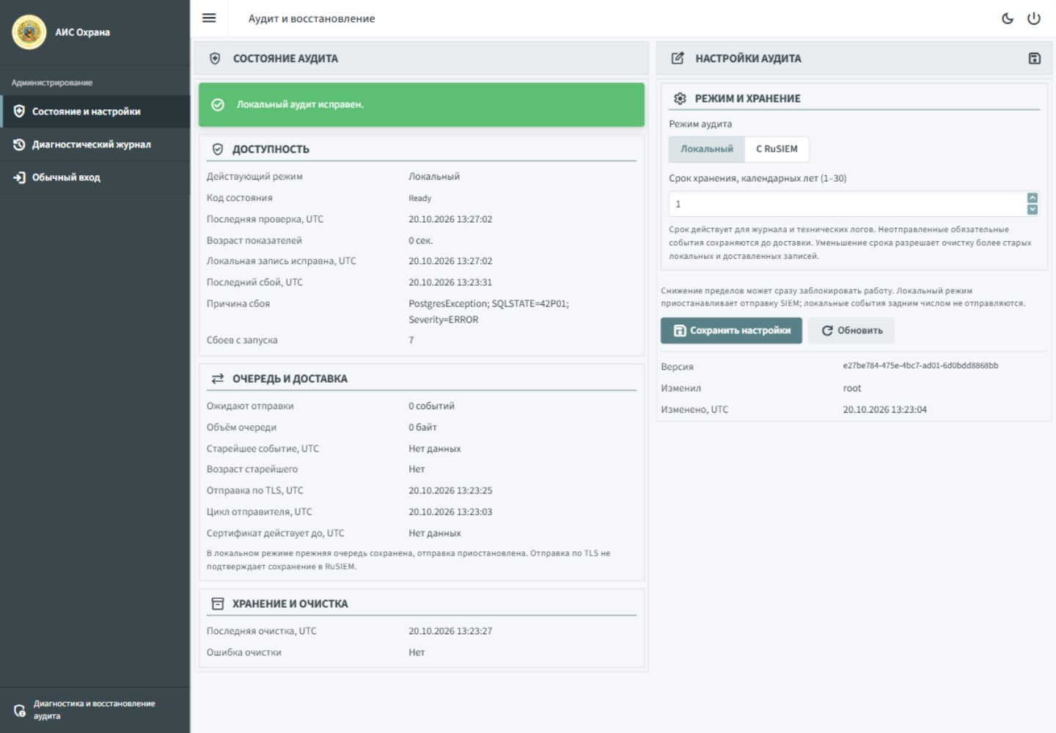
Рисунок 1 Состояние и настройки на изолированном стенде. Значения примерные. Формат даты состояния — UTC.

Поля подключения RuSIEM
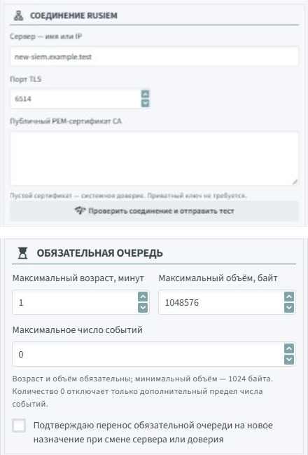
Рисунок 2 Два фрагмента формы подключения и обязательной очереди. Значения не применяются до сохранения.

Диагностический журнал
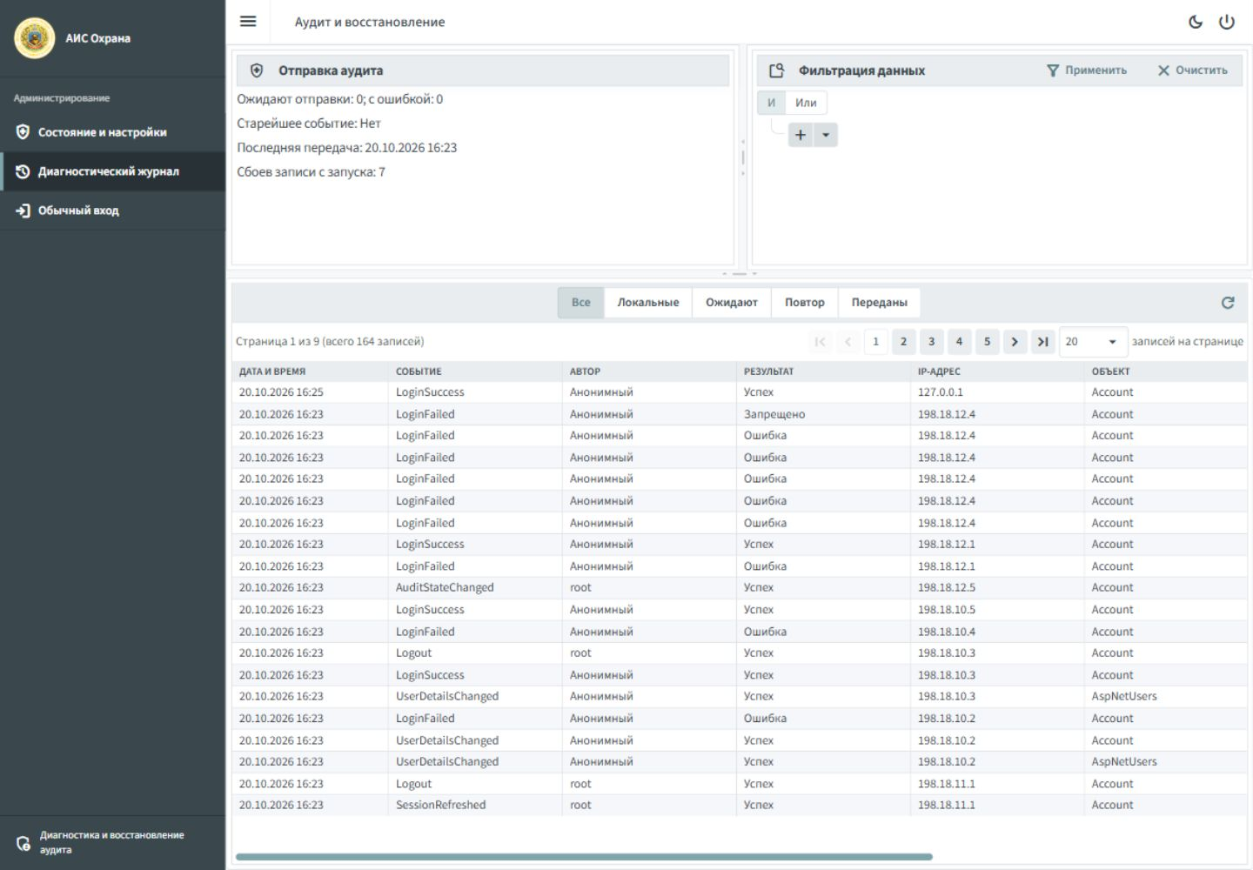
Рисунок 3 Поиск и карточка события доступны через диагностический журнал. Время списка соответствует зоне браузера.

Памятка и комплект документов
При блокировке сначала определите код. Не удаляйте pending, не изменяйте время постановки и не отключайте TLS проверку ради возвращения зелёного состояния. Root может согласованно изменить режим или пределы только с исправной обязательной локальной записью.
Для сопровождения | Что записать
Состояние | Код, режим, время UTC, свежесть, пределы и очередь
Операция | Действие, объект, ожидаемый и фактический результат
Связь | EventId, CorrelationId, ReasonCode и Outcome
Доставка | Адресат, времена, тип ошибки, следующая попытка
Контекст | Последние изменения, перезапуск, версия приложения
Исключить | Пароли, cookie, токены, приватные ключи, credentials подключений

Технические гарантии и ограничения L01–L11 раскрыты в Guard_Audit_Technical.docx. Схемы P00–P10 доступны в BPMN/Guard_Audit_Master.bpmn и BPMN/Guard_Audit_BPMN_Atlas.pdf. README.md описывает состав и импорт. Документы относятся к текущему снимку исходников; фактический выпуск и реальная RuSIEM принимаются отдельно.

